From: Veronika Jurča <Veronika.Jurca@varam.gov.lv>
Sent: Monday, August 30, 2021 4:58 PM
To: Jānis Kalniņš <Janis.Kalnins@sam.gov.lv>
Cc: Jevgēnija Butņicka <Jevgenija.Butnicka@varam.gov.lv>; Ilze Podniece <Ilze.Podniece@varam.gov.lv>
Subject: RE: Atkārtota 5 dienu saskaņošana- Plāna projekts "Ceļu satiksmes drošības plāns 2021.-2027.gadam" (VSS-420)

Labdien!

Par "Ceļu satiksmes drošības plāna 2021.-2027. gadam" precizēto projektu nav iebildumu un priekšlikumu.

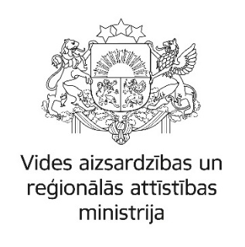
Veronika Jurča
Reģionālās attīstības plānošanas nodaļas vecākā eksperte
Valsts ilgtspējīgas attīstības plānošanas departaments
Vides aizsardzības un reģionālās attīstības ministrija

67026918, mob.29168551
veronika.jurca@varam.gov.lv
www.varam.gov.lv

